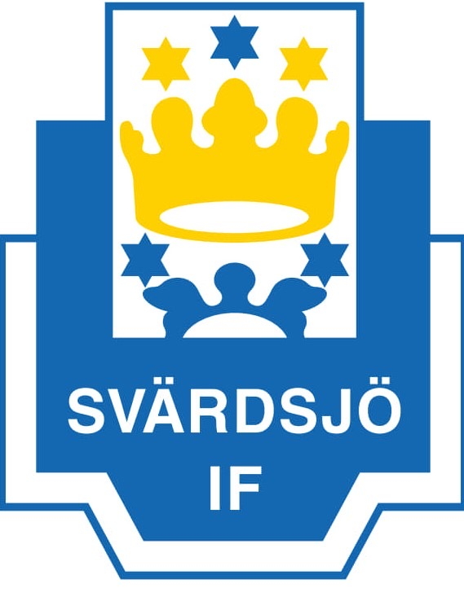
Verksamhetsplan för Svärdsjö IF 2026-2027
Utöver att föreningen ska arbeta i linje med idrottens gemensamma värdegrund, säkerställa en välskött och trivsam anläggning på Källängets IP samt bedriva ett stabilt och strukturerat styrelsearbete, ska föreningen under åren 2026 och 2027 arbeta inom följande områden.
Sportslig utveckling
- Utveckla och implementera träningsgrupper på ungdomssidan samt stärka samarbetet mellan lagen och arbetet med nivåindelning
- Fördjupa den röda tråden i föreningens spelarutvecklingsplan så att den genomsyrar hela verksamheten
- Skapa stabilitet, struktur och långsiktighet i det sammanslagna damlaget
- Arbeta för att få till en stabil organisation runt herrlaget
Organisation och samverkan
- Vidareutveckla samarbetet med Sundborn GOIF och Envikens IF
- Påbörja ett mer långsiktigt arbete för att stärka Svärdsjö IF:s självständighet, organisation och identitet
- Fortsätta utveckla intern kommunikation och samverkan inom föreningen
- Få till en resurseffektiv och hållbar struktur kring skötsel av planer och anläggning
Tillgänglighet och hållbarhet
- Intensifiera arbetet med att säkerställa att vi även efter 2026 kan erbjuda fotboll utan deltagaravgifter
- Fortsätta utveckla föreningens trygghetsarbete

Tillväxt och engagemang
- Arbeta aktivt för att nå och få fler spelare till föreningen
- Locka fler ideellt engagerade och tydliggöra hur man kan bidra

Återkommande aktiviteter under åren, där vi aktivt och kontinuerligt arbetar för att utveckla och förbättra där det behövs:
- Tränarträffar
- Föräldramöten
- Fixardagar
- Försäljningsaktiviteter (exempelvis Ravelli och kassar på ICA)
- Arrangera Fotbollsskolan
- Arrangera ICAs Minicup
- Gemensam föreningsavslutning på HEA

Vi ser fram emot ytterligare år där vi stärker både gemenskapen, kvaliteten och framtidstron i Svärdsjö IF.
Tack för att du vill vara med på resan!
/Styrelsen i Svärdsjö IF 💙

